
УЧНІВСЬКА ОБЛАСНА РАДА
І скликання (травень – червень 2016 р.)

Україна, Волинська область, Київський майдан 9

Р І Ш Е Н Н Я
13 червня 2016 року Луцьк №______________

Про порядок будівництва  переробних комплексів біля  фермерських господарств  в населених пунктах  Волинської області | Проект підготовлений фракцією ЗОШ №11 м. Луцьк

З метою отримання економічного ефекту для області та забезпечення комплексного підходу до розвитку переробної промисловості у населених пунктах Волинської області, відповідно до законів України «Про підприємництво» «Про сільське господарство», «Про фермерське господарство», учнівська обласна рада.

ВИРІШИЛА:
1.Затвердити Порядок будівництва переробних комплексів біля фермерських господарств у населених пунктах Волинської області, згідно з додатком .
2.Скористатись державною Програмою фінансової підтримки та міжнародними грантовими програмами для підтримки малого та середнього бізнесу в галузі агропромислового комплексу.
3.Контроль за виконанням рішення покласти на постійну комісію з питань сільського господарства, продовольства, земельних відносин.

Голова учнівської
обласної ради Дмитро Романцов
Пояснювальна записка
до проекту рішення Учнівської обласної ради
" Про порядок будівництва переробних комплексів біля фермерських господарств в населених пунктах Волинської області "

- Характеристика стану речей:

Кліматичні умови Волинської області дозволяють вирощувати свіжі фрукти, овочі і ягоди у великій кількості та широкому асортименті. На цій основі в області розвивається галузь переробки сільськогосподарської продукції, що включає в себе підприємства з виробництва плодоовочевих консервів, овочевих і фруктових соків, вино-горілчаних виробів, безалкогольних напоїв, фруктових та овочевих пюре, паст і сиропів, сушених і заморожених фруктів і овочів. Між тим, Волинь має величезний потенціал збільшення виробництва плодоовочевої продукції як для забезпечення внутрішнього ринку, так і збільшення експорту.

2. Потреба і мета прийняття рішення:

Даний проект рішення спрямований в першу чергу на отримання економічного ефекту для області за рахунок розбудови аграрного сектору та соціальної інфраструктури на селі, підвищення доходів сільського населення.
Споживання свіжих плодів та овочів має сезонний характер. Підприємства переробної промисловості необхідно розміщувати у зонах вирощування продукції. Переробні комплекси необхідно будувати поряд із сховищами продукції, що дає змогу виробляти консервовану продукцію, обсяг виробництва якої значно перевищує потреби населення, тому вона може бути важливою статтею експорту. При виборі майданчика під будівництво підприємства з переробки продукції необхідно врахувати наявність електромережі, водогону, каналізації, під'їзних шляхів, відстань від жилої зони. Прикладом економічно обґрунтованого комплексу з вирощування й переробки продукції є цукровобурякове виробництво. Вартість транспортування висока, і практикою доведено, що найефективніше вирощувати сировину в зоні до 30 км від заводу. Саме це значною мірою визначає територіальну організацію їх виробництва. У зв'язку з цим основна маса товарної продукції орієнтується на споживача і виробляється в приміських АПК.

3. Прогнозовані наслідки прийняття рішення.

Прийняття рішення передбачає вирішення таких основних завдань:
- поліпшення сільськогосподарського виробництва ;
- сприяння розвитку інфраструктури аграрного ринку;
- формування сприятливого конкурентного середовища;
- удосконалення процесу реалізації продукції шляхом ефективного використання каналів збуту;
- повне задоволення потреб споживачів у доброякісній продукції за доступними цінами;
- підвищення доходів і рівня життя сільського населення;
- розбудова соціальної інфраструктури на селі завдяки підвищення доходів сільського населення;
- створення додаткових робочих місць у сільській місцевості.
На нашу думку, для підвищення рентабельності переробних підприємств необхідно активно розвивати основний напрямок інноваційної діяльності плодоовочевої промисловості.
Успішність аграрного сектору області в значній мірі залежить від його динамічності щодо освоєння новітніх технологій. Головною метою є сприяння покращенню добробуту сільського населення та розвитку територій через підвищення рівня знань і вдосконалення практичних навичок.
Проект направлено на вирішення питань розвитку сталого сільського господарства, ефективної переробної промисловості та підвищення міжнародної конкурентоспроможності виробленої продукції у довгостроковій перспективі.
Крім того, у сучасних умовах результативна інноваційна діяльність є ефективним засобом «виживання» підприємств сільськогосподарського сектору виробництва в кризових і посткризових умовах господарювання, створюючи реальні можливості для розширеного відтворення та економічного зростання.

Учасник депутатської
групи ЗОШ №11 Яна Лучко

Порядок будівництва переробних комплексів біля фермерських господарств в населених пунктах Волинської області

- Просвітницька робота серед дрібних аграрних виробників щодо необхідності створення переробних комплексів.
На Волині фермерські господарства, а також інші форми середнього і малого бізнесу в аграрному секторі не перетворилися на рушійну силу економічного розвитку. Як правило, низький рівень спеціалізації є перешкодою для ефективного виробництва. Фермери області займаються рослинництвом і тваринництвом, виробляючи при цьому одночасно 10-20 найменувань продукції. Зауважимо, що фермери країн ЄС обмежуються лише 2-3 видами сільськогосподарської продукції.
Значні посівні площі, невелика кількість техніки ускладнюють роботу в галузі та не сприяють зростанню продуктивності аграрного виробництва.
Найбільш незахищені – одноособові та сімейні господарства, для яких вирощування огородніх культур, збір ягід, грибів є основним джерелом доходу. Часто до важкої ручної праці залучаються цілі родини, в тому числі діти.
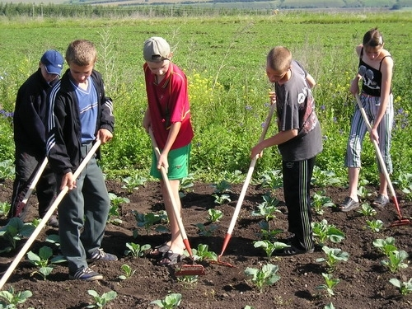
Населенню Волині потрібно показати переваги переробних аграрних комплексів.

- Підвищення рівня аграрної (агрономічної) освіти
Через низький рівень технічного забезпечення фермерських господарств, відсутність сучасних технологій та необхідного рівня знань, створюються умови для обов’язкового застосування ручної малоефективної праці, або ж використання застарілої другосортної техніки.
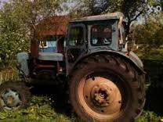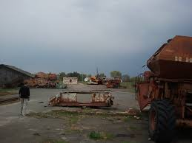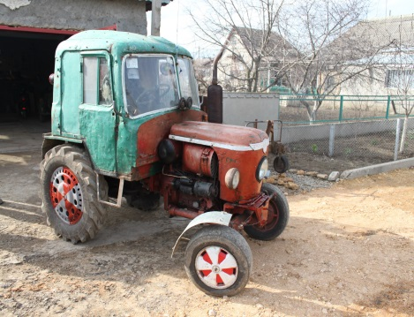
Адаптованість сільських жителів до нових умов, а також підвищення рівня їх освіти і соціального захисту – необхідна складова, що передує розбудові мережі переробних комплексів.
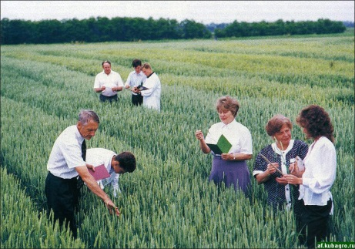
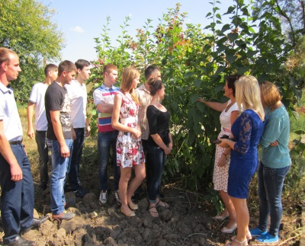
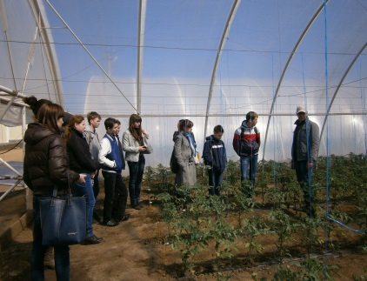
Реалізація цього завдання є реально можливою, але для цього потрібна активніша участь сільського населення у формуванні необхідних сучасних знань та вмінь, адже в іншому випадку українському селу буде важко досягти європейських стандартів і стати конкурентоспроможним у ЄС.

Роль органів місцевого самоврядування полягає у стимулюванні фермерів до здобуття нових знань та вмінь.

- Будівництво пілотного комплексу по переробці сільськогосподарської продукції
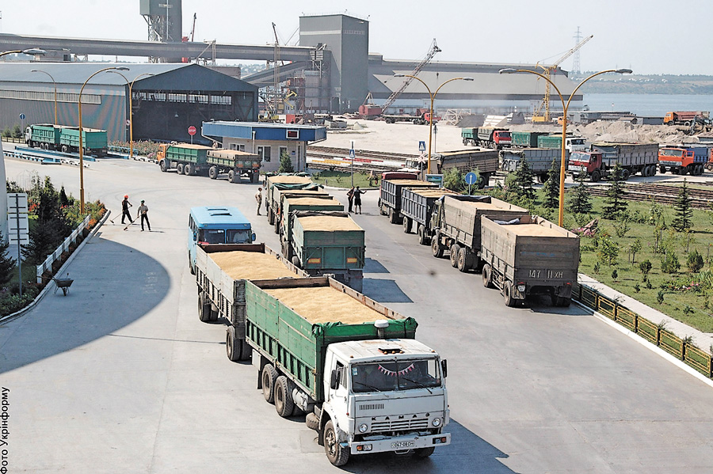
З точки зору логістики переробний комплекс зручно будувати поблизу джерел сировини. Важливою складовою, що забезпечить майбутні прибутки, є зручна транспортна розв’язка.
Виходячи з цього, доцільно будувати перший переробний комплекс на території Луцького району.

Комплекс включає в себе:
- цехи по переробці продукції;
- складські приміщення з холодильними установками;
- транспортний цех.

- Побудова ефективної системи збуту
Основними принципами реалізації виробленої продукції вважаємо:
- повне задоволення потреб регіонального та державного ринку;
- створення резервного продуктового фонду;
- експорт продукції.
Саме така пріоритетність розподілу виробленої на переробному комплексі продукції сприятиме захисту регіонального виробника, повному задоволенню потреб українського ринку та вигідним експортним операціям.

